L’AN DEUX MILLE VINGT et le VINGT-TROIS MAI à 17 heures, le Conseil Municipal de cette commune, régulièrement convoqué, s’est réunie au nombre prescrit par la loi, dans la salle des fêtes en raison des conditions sanitaires actuelles.

*****

ORDRE DU JOUR :

- Installation du Conseil Municipal

*****

Préambule de Monsieur le Maire :

Avant de procéder à l’élection du Maire et des Adjoints, Monsieur le Maire rappelle que la crise sanitaire due à la Covid-19 qui touche notre pays, ne nous a pas permis d’installer le Conseil le 22 mars comme prévu, à cause du confinement mis en place à compter du 17 mars.

Compte-tenu des gestes barrières à respecter, des distanciations sociales, le Maire a informé la préfète que les réunions du Conseil Municipal se tiendraient dans cette salle des fêtes jusqu’à la fin des mesures sanitaires afin d’avoir 4m² par participants.

Il informe que cette session d’installation du Conseil Municipal se tient en public limité mais avec une retransmission vidéo en direct sur la page Facebook de la commune de Saint-Hilaire.

Monsieur le Maire a évoqué les impacts de la crise sanitaire dans notre village et en a profité pour remercier nos commerçants, qui ont assuré le service sans discontinuer. L’E.S.A.T qui a su maintenir et méme étendre le service de portage de repas à domicile afin de faire face à la demande de nouveaux bénéficiaires a également été remercié.

Remerciements aussi à la Région et au Département pour l’attribution de masques à la population et à nos couturières St-Hilairoise, MmesVirmoux, Le Bihan, Besse et aux personnes qui les ont aidé à la découpe, dont nos jeunes.

Dès l’annonce du déconfinement, notre école a pu rouvrir après la mise en place d’un protocole sanitaire strict et là encore Mr le Maire a remercié Mme la Directrice, les enseignantes et les agents du service technique de l’école pour leur investissement dans cette réouverture.

Enfin, Monsieur le Maire a remercié son conseil municipal, les membres du ccas et les agents municipaux et particulièrement les secrétaires de maire qui ont été à ses côtés pendant ce mandat qui s’achève.

Puis, il a expliqué le déroulement de cette réunion afin de faire respecter les normes sanitaires, il a souhaité une bonne réunion et son mandat se terminant, il a passé la parole au doyen pour présider

de séance.

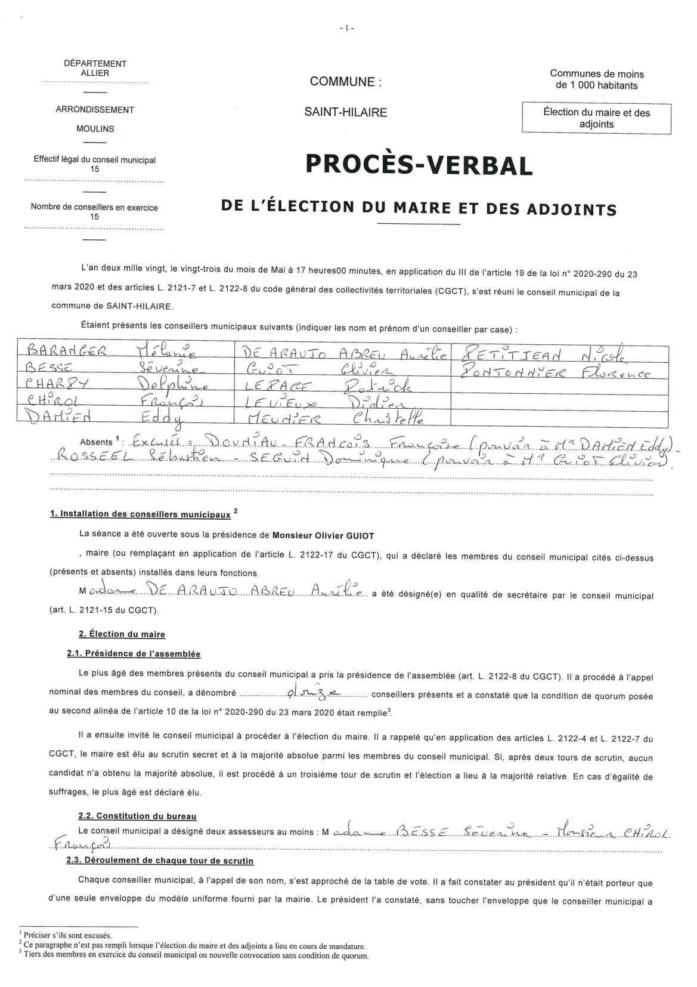

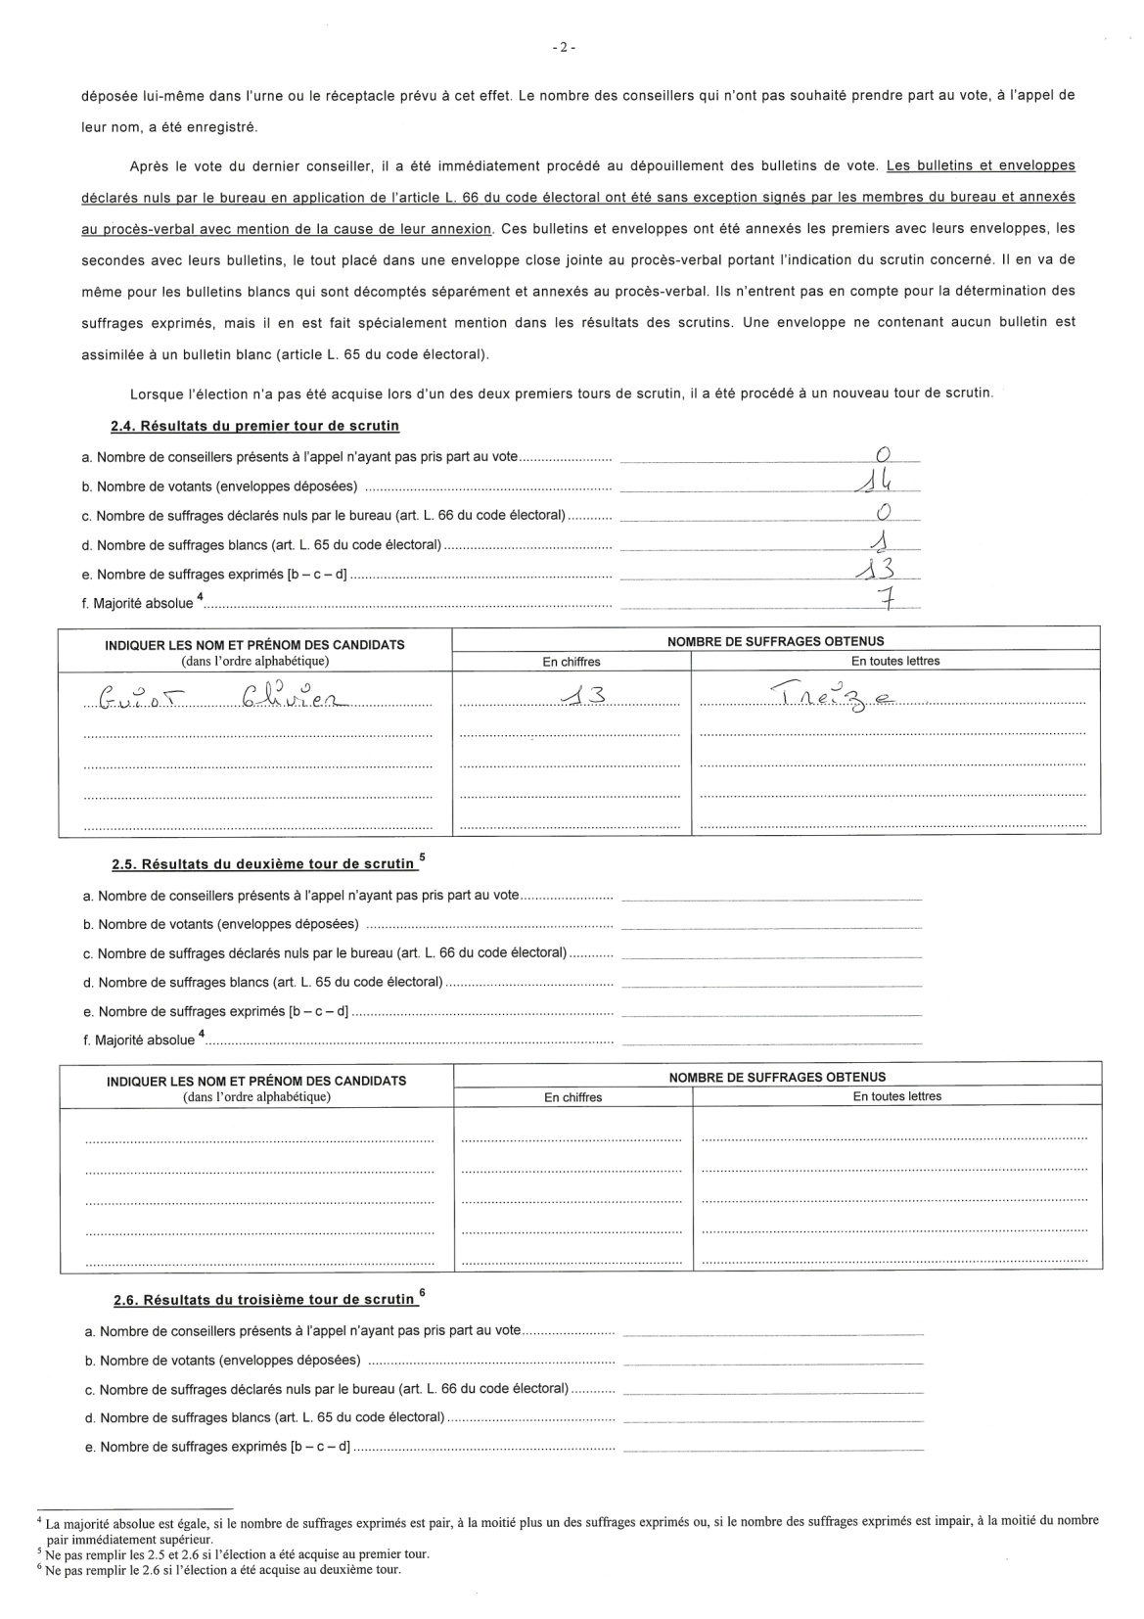

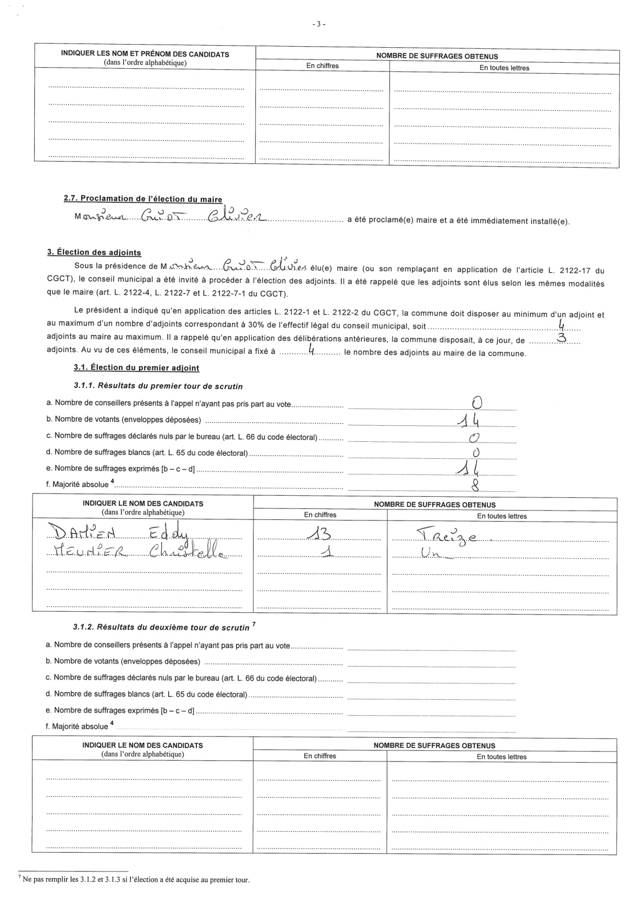

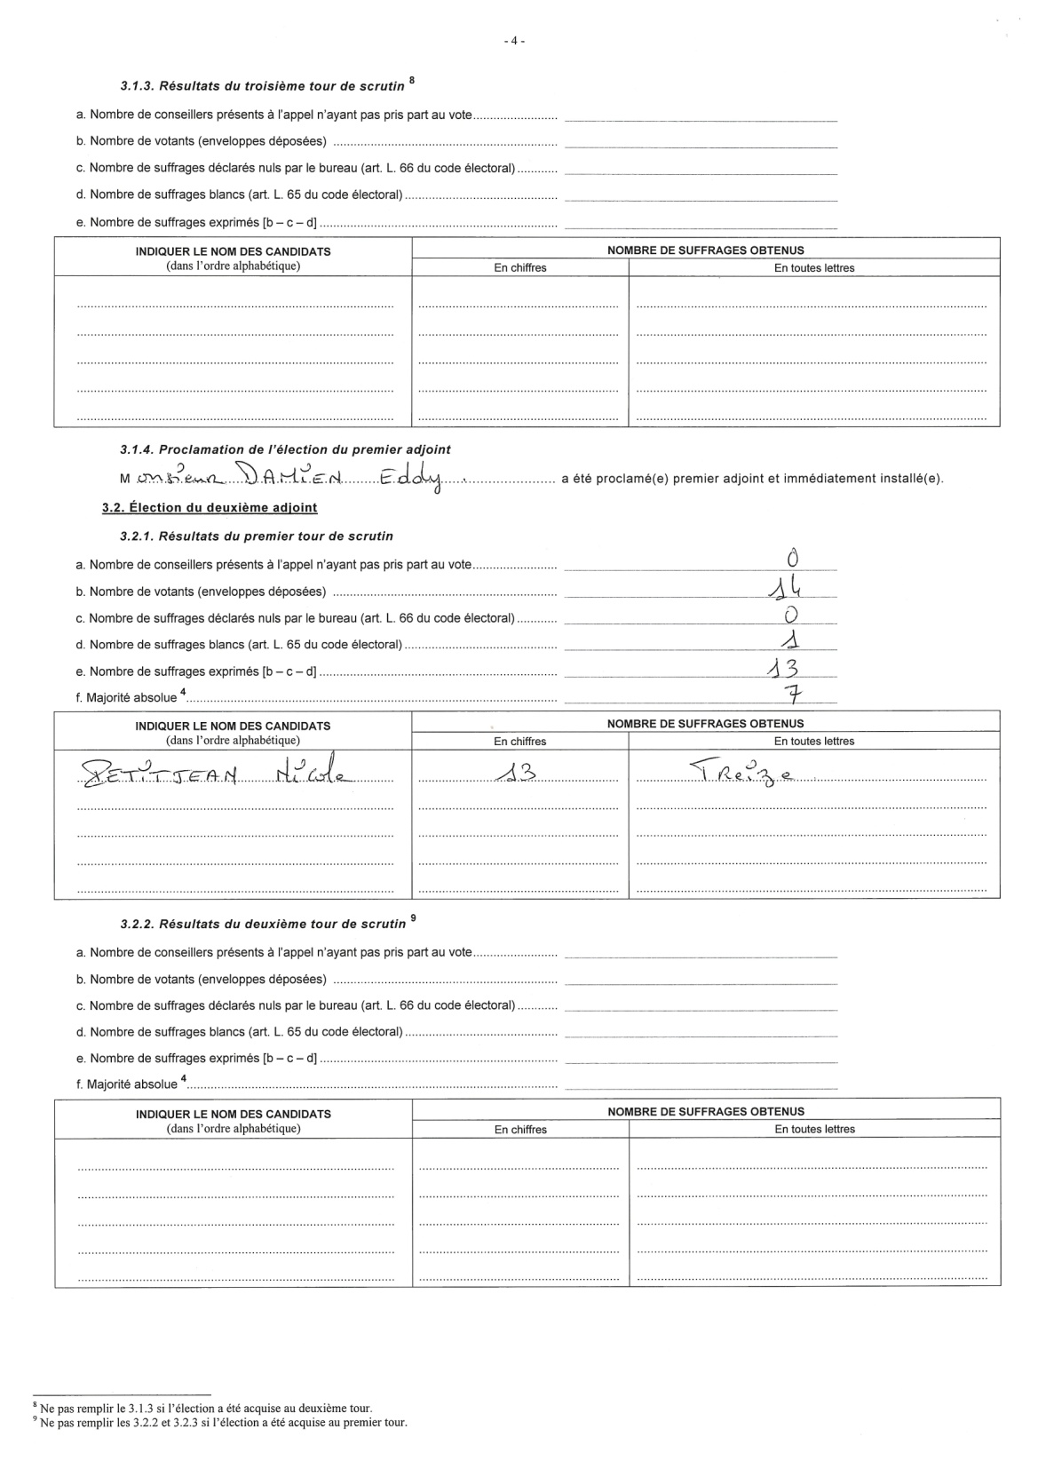

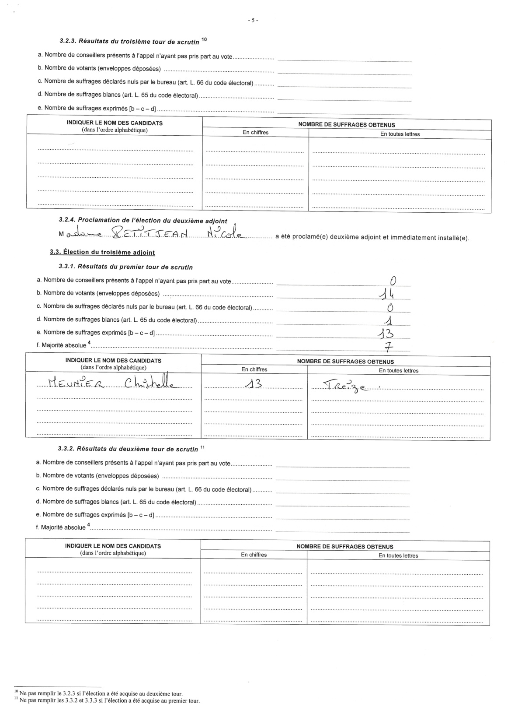

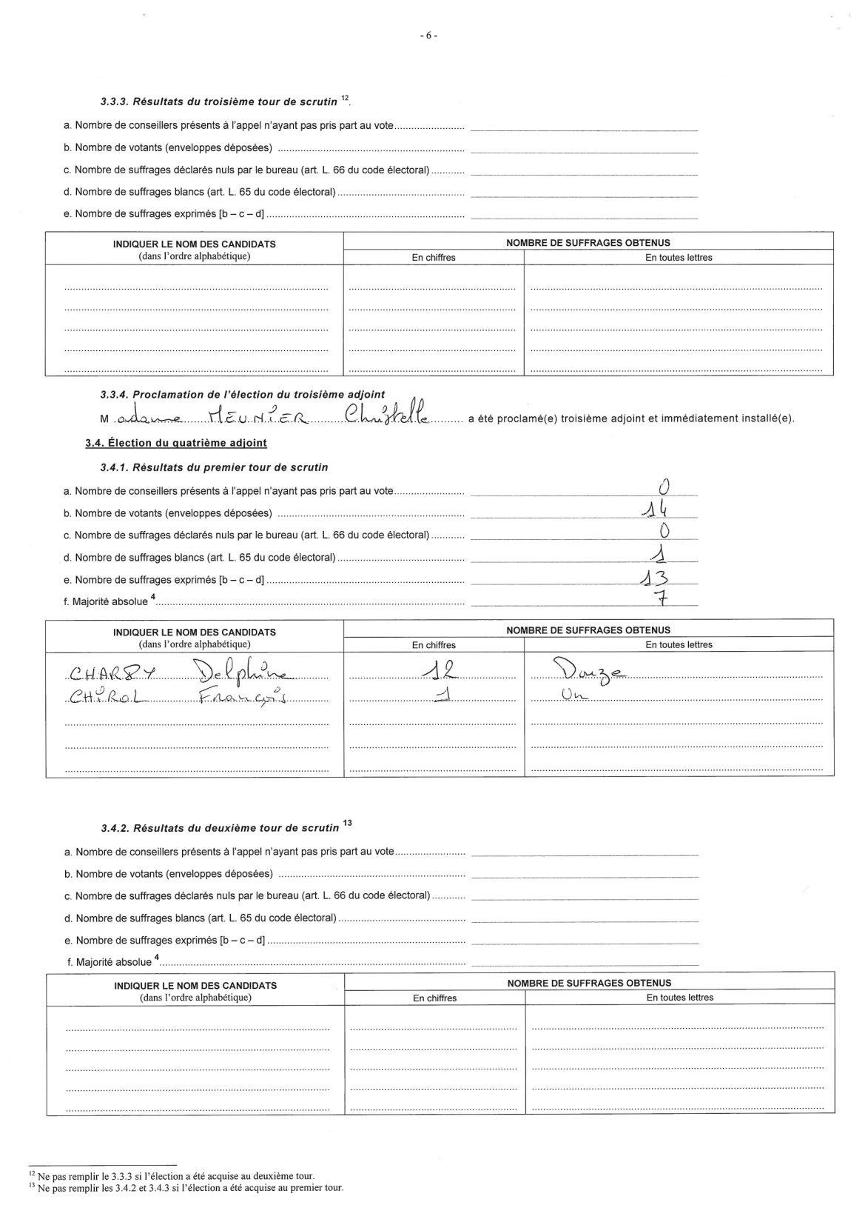

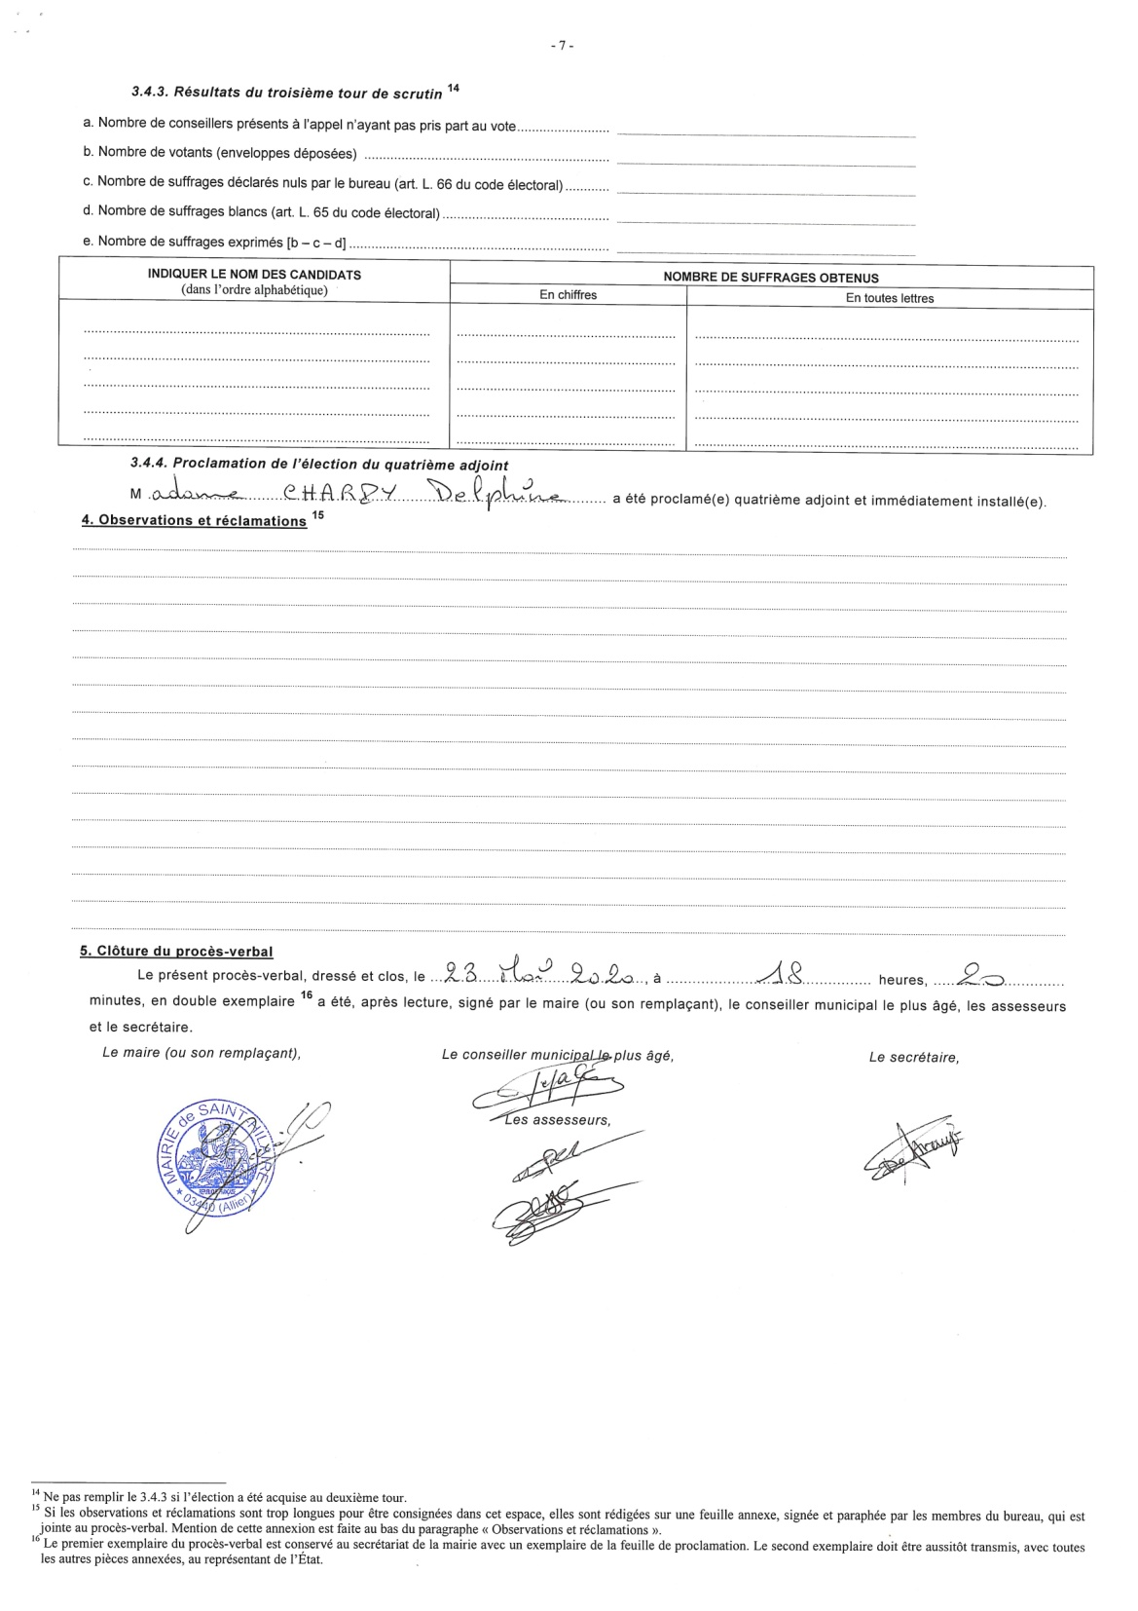

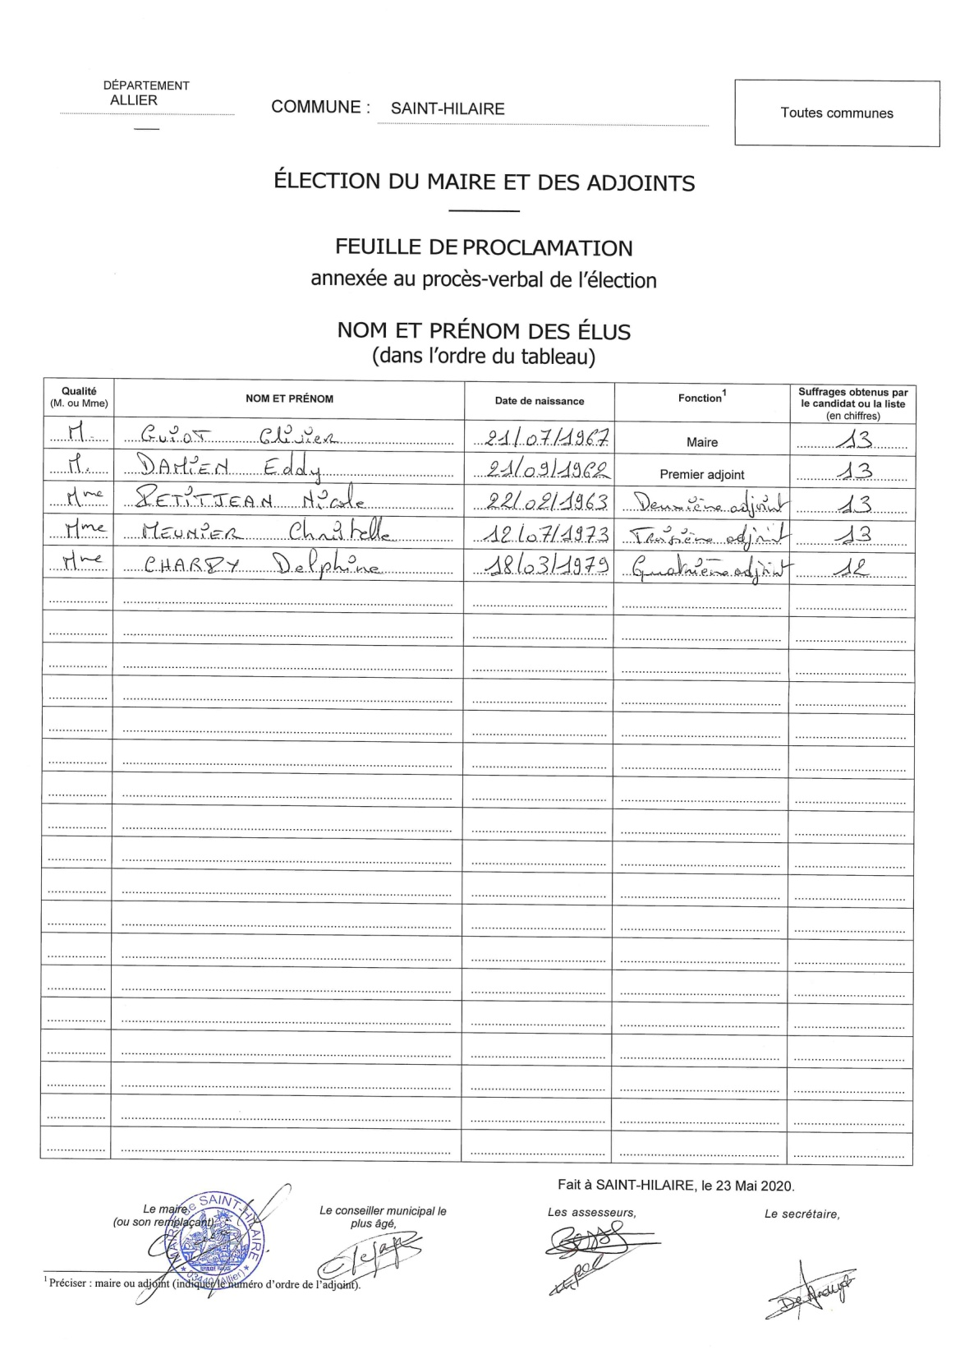

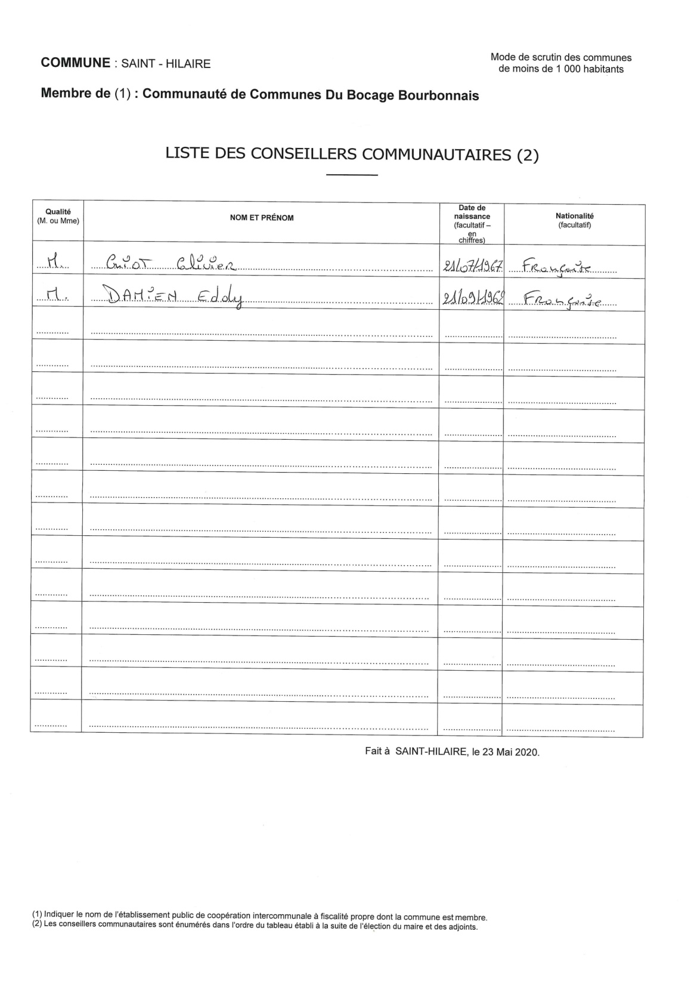

Séance levée à 18h20

